**Projeto: Supervisão Predial**

**Versão: 1.0**

**Matheus Navega**

**Yago Paiva**

**Sumário**

Introdução ...........................................................................................................2

Objetivo................................................................................................................2

Descrição do Problema........................................................................................2

Solução do Problema...........................................................................................2

Especificação do Equipamento Raspberry Pi 3 B+.............................................2

Especificação do Sensor DHT22.........................................................................3

Especificação da API...........................................................................................3

Projeto..................................................................................................................3

Diagramação do Projeto......................................................................................3

Descrição do Projeto............................................................................................4

**1. Introdução**

O projeto a seguir mostrará a necessidade de um cliente em gerenciar a temperatura de um prédio, cujo monitoramento será constante para que assim consigam manter a segurança do local.

**2. Objetivo**

O desenvolvimento deste documento mostrará a demanda de um problema e a arquitetura para a solução do mesmo, tendo como objetivo o uso e gerenciamento de um sistema de supervisão predial orientando a segurança e prevenção de incêndios por meio de equipamentos instalados estrategicamente.

**3. Descrição do Problema**

Em um determinado prédio é preciso manter o controle de sua temperatura, para que assim, em caso de aumento da mesma, o alarme seja acionado. Tendo em vista que a edificação possui vários andares, há necessidade de que tal controle seja exercido por área, facilitando a identificação de onde a ocorrência térmica se origina.

**4. Solução do Problema**

Iremos utilizar de equipamentos Raspberry Pi 3 B+ posicionados estrategicamente em setores por andar. O equipamento mencionado possui sensores DHT22 que verificam a temperatura, os mesmos trabalharão em conjunto e reportaram através de uma API de tempos em tempos (no máximo 5 segundos) as informações sobre a temperatura e a área de onde ela origina para a pessoa responsável, local, que informará devidos transtornos. Caso a temperatura esteja elevada serão emitido alertas sonoros e luminosos. Tais informações serão armazenadas em um servidor externo onde poderão emitir relatórios a respeito das variações termais do edifício.

**4.1 Especificação do Equipamento Raspberry Pi 3 B+**

○ Broadcom BCM2837B0, Cortex-A53 (ARMv8) 64-bit SoC @ 1.4GHz;

○ 1GB LPDDR2 SDRAM ;

○ Micro SD port for loading your operating system and storing data;

○ 5V/2.5A DC power input ;

○ Power-over-Ethernet (PoE) support (requires separate PoE HAT);

○ Extended 40-pin GPIO header ;

○ Full-size HDMI;

○ 4 USB 2.0 ports;

○ CSI camera port for connecting a Raspberry Pi câmera;

○ 2.4GHz and 5GHz IEEE 802.11.b/g/n/ac wireless LAN, Bluetooth 4.2, BLE;

○ Gigabit Ethernet over USB 2.0 (maximum throughput 300 Mbps);

○ DSI display port for connecting a Raspberry Pi touchscreen display;

○ 4-pole stereo output and composite video port ;

**4.2 Especificação do Sensor DHT22**

○ Modelo: AM2302 ([datasheet](http://img.filipeflop.com/files/download/Datasheet_DHT22_AM2302.pdf" \t "_blank))  
○ Tensão de operação: 3-5VDC (5,5VDC máximo)  
○ Faixa de medição de umidade: 0 a 100% UR  
○ Faixa de medição de temperatura: -40º a +80ºC  
○ Corrente: 2,5mA max durante uso, em stand by de 100uA a 150 uA  
○ Precisão de umidade de medição: ± 2,0% UR  
○ Precisão de medição de temperatura: ± 0,5 ºC  
○ Resolução: 0,1  
○ Tempo de resposta: 2s  
○ Dimensões: 25 x 15 7mm (sem terminais)

**4.3 Especificação da API**

A API será desenvolvida usando JavaEE e terá como objetivo ser mediadora entre as informações coletadas pelos sensores e as funcionalidades de alerta e armazenamento dos dados.

**5. Projeto**

**5.1 Diagramação do Projeto**

**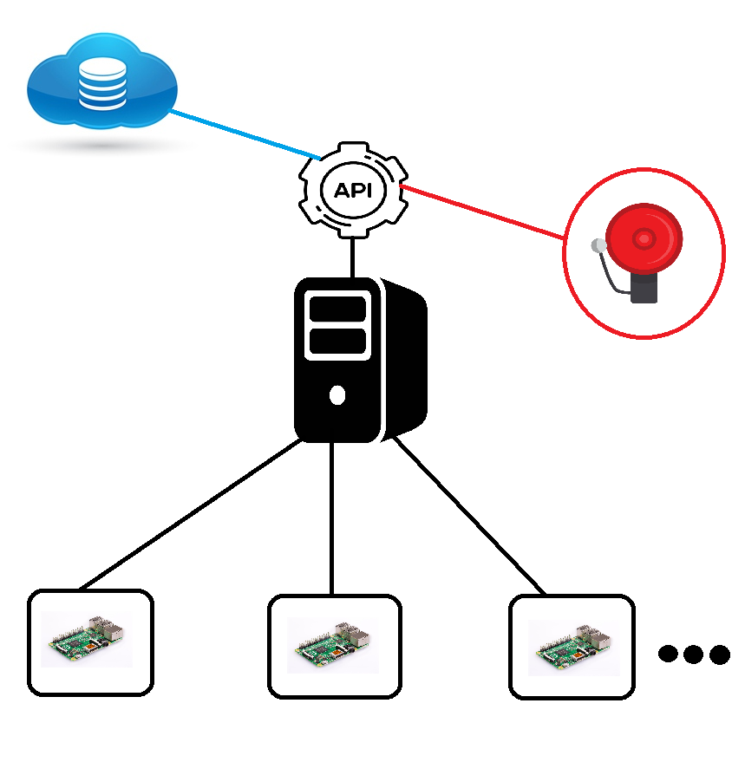**

**5.2 Descrição do Projeto**

**○** Uma função será executada através de uma API para que ocorra a varredura e coleta de informações dos equipamentos Raspberry Pi 3 B+;

**○** Através do uso de uma API, levaremos cerca de 16ms para verificar se uma determinada placa Raspberry Pi 3 B+ está em funcionamento, caso não obtenhamos resposta, um alerta será emitido para aquela determinada área;

○ Através do uso de uma API, levaremos cerca de 200ms para verificar a temperatura de uma área, assim sabendo se aquele local está dentro dos padrões. Caso não esteja dentro da máxima de temperatura esperada, um alerta será disparado para aquela área;

○ Após a varredura, a API irá armazenar as informações acerca de tal processo em um servidor em nuvem, assim possibilitando emitir relatórios com os dados coletados.